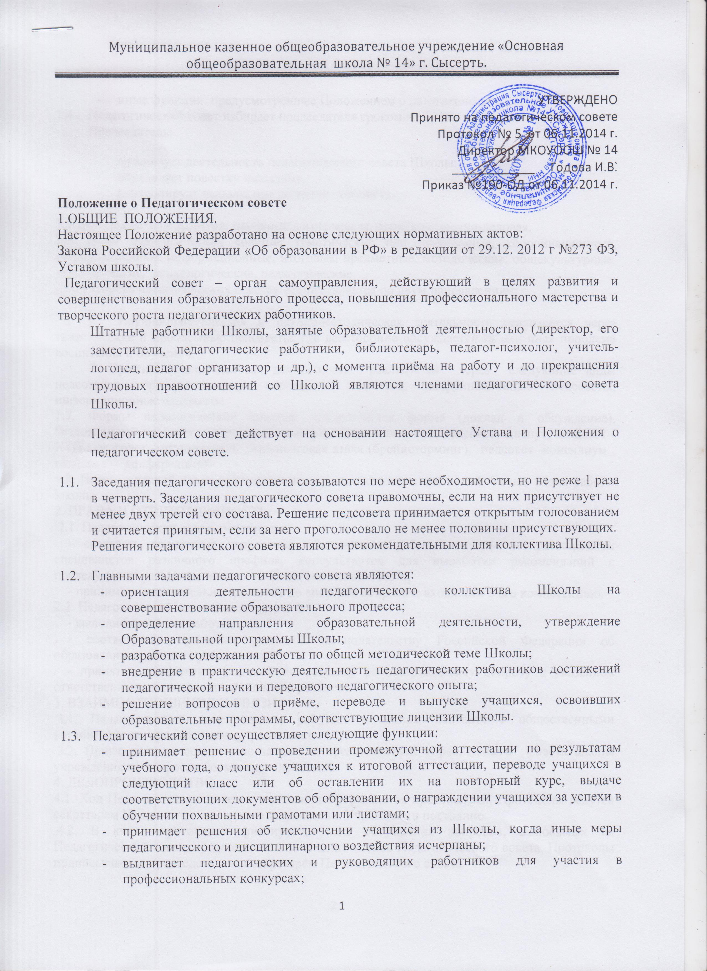
- иные функции, предусмотренные Положением о педагогическом совете.
  - Педагогический совет избирает председателя сроком на 1 год.
Председатель:
- организует деятельность педагогического совета Школы;
- определяет повестку заседания;
- контролирует выполнение решений педсовета.

1.5.Деятельность педсоветов: научно-педагогическая, производственно-деловая.
1.6. Виды педагогических советов: тематические или проблемные, координационные, организационные, информационные, итоговые, предметные, методические, общекультурные, дидактические, психологические, педагогические.
Деятельность педагогических советов осуществляется по двум направлениям:

1. Научно-практическая и научно-методическая деятельность реализуется через тематические и проблемные педсоветы, где всесторонне обсуждается та или иная проблема воспитания и обучения.
2. Производственно-деловая деятельность реализуется через следующие виды педсоветов: организа ционные педсоветы, итоговые, координационные педсоветы, информационные педсоветы.
1.7. Формы педагогических советов: традиционная форма (доклад и обсуждение), бездокладный педсовет, нетрадиционные формы (деловая игра, педсовет –диспут, педсовет - КТД , педсовет -методический день,мозговая атака (брейнсторминг), педсовет -консилиум , педсовет - конференция).
1.8. Педагогический совет работает по плану, являющемуся составной частью плана работы школы.
2. ПРАВА И ОТВЕТСТВЕННОСТЬ.
2.1. Педагогический совет имеет право:
- создавать временные творческие объединения, рабочие группы с приглашением специалистов различного профиля, консультантов для выработки рекомендаций с последующим рассмотрением их на Педагогическом совете;
- принимать окончательное решение по спорным вопросам, входящим в его компетенцию.
2.2. Педагогический совет ответственен за:
- выполнение плана работы;
- соответствие принятых решений законодательству Российской Федерации об образовании, о защите прав детства;
- принятие конкретных решений по каждому рассматриваемому вопросу с указанием ответственных лиц и сроков исполнения решений.
3. ВЗАИМООТНОШЕНИЯ И СВЯЗИ.
3.1. Педагогический совет школы работает в тесном контакте с общественными организациями, органами самоуправления школы.
3.2. Приглашает на совместные заседания представителей управляющего Совета школы учреждения по вопросам совместных действий.
4. ДЕЛОПРОИЗВОДСТВО.
4.1. Ход Педагогических советов и решения оформляются протоколами. Протоколы ведутся секретарем Педагогического совета и хранятся в Учреждении постоянно.
4.2. В книге протоколов фиксируется ход обсуждения вопросов, выносимых на Педагогический совет, предложения и замечания членов Педагогического совета. Протоколы подписываются председателем и секретарём Педагогического совета.
4.3. Протоколы о допуске обучающихся к промежуточной и итоговой аттестации, переводе в следующий класс, выпуске, награждении оформляются списочным составом и утверждаются приказом по школе.
4.4. Нумерация протоколов ведётся от начала учебного года.
4.5. Протоколы оформляются в печатном варианте.
Перевод учащихся в следующий класс, их выпуск оформляется списочным составом.
4.6. По окончании учебного года формируется книга протоколов Педагогического совета школы, которая входит в номенклатуру дел, хранится постоянно и передаётся при смене руководства по акту приёма-передачи.
4.7. Книга протоколов Педагогического совета школы прошнуровывается, а затем скрепляется подписью директора и печатью школы.

